A. Temps « humain » et temps « monnaie »

Exercice 1 :
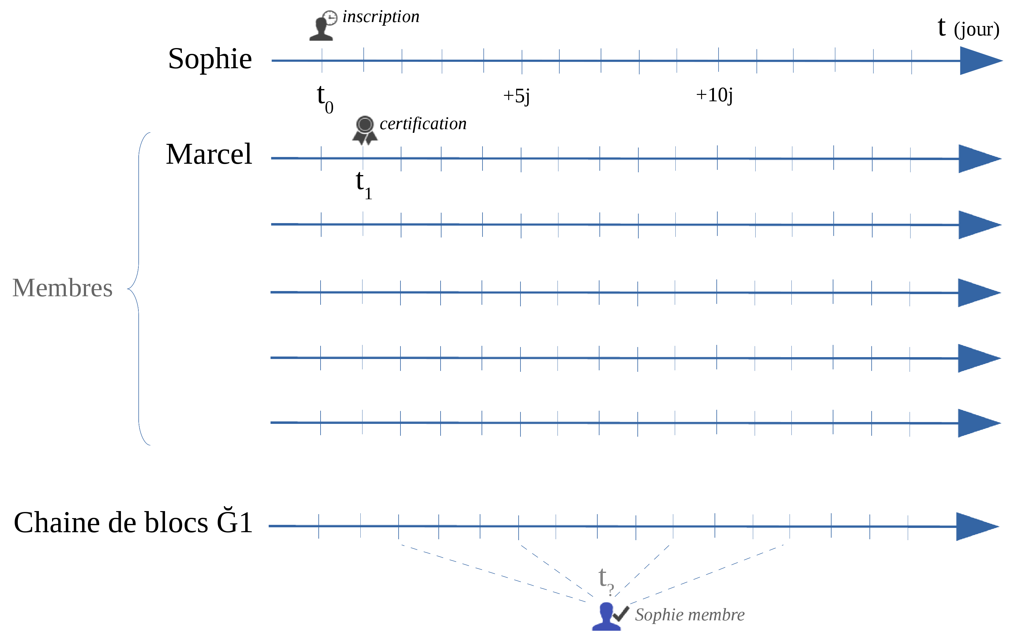

Exercice 2 :
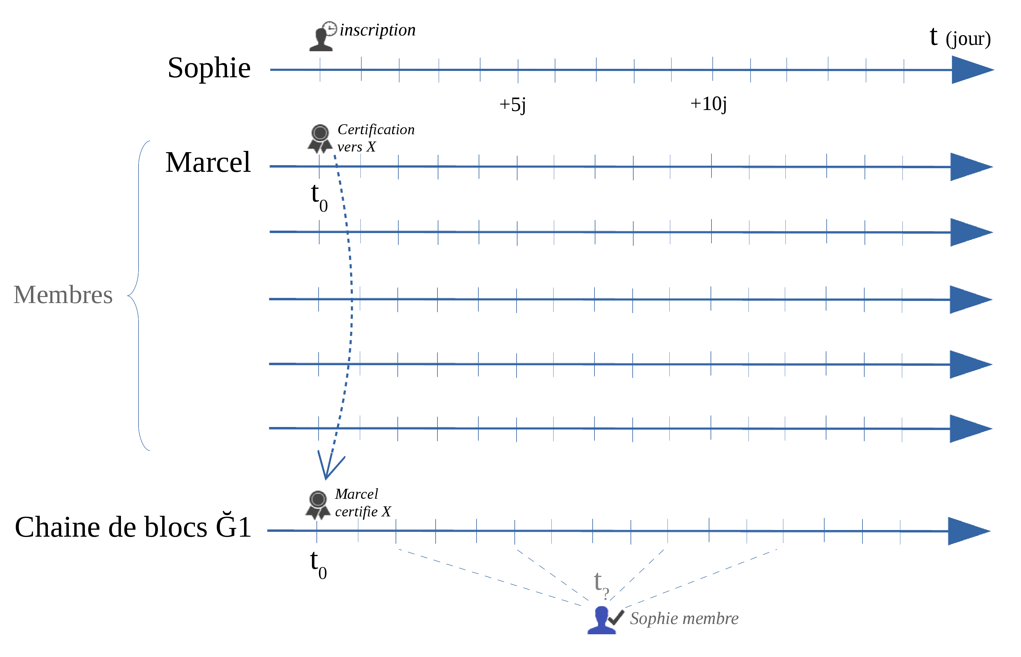
MES NOTES :

B. Distance maximale et membres référents

Exercice 3 :
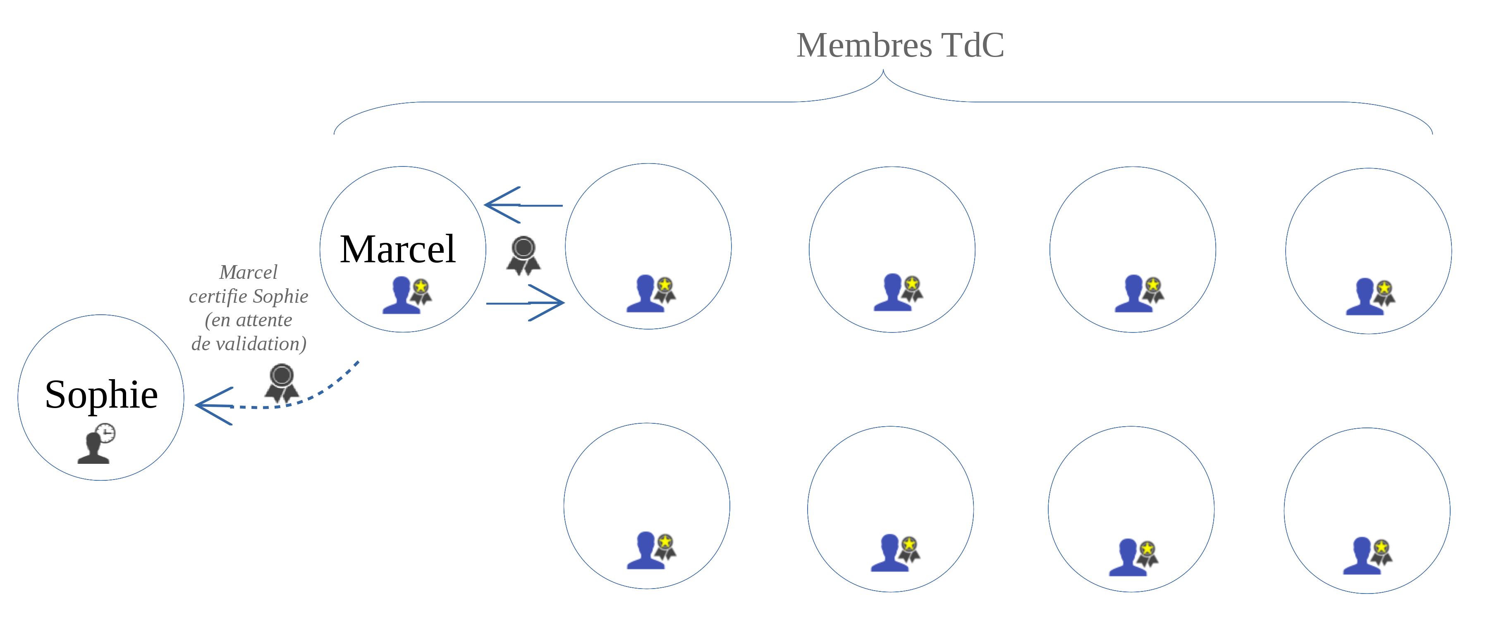
Exercice 4 :

Exercice 5 :



